ANEXO G
FORMULARIO DE ACTA SÍNTESIS
- Facultad: ARTE Y DISEÑO
- Carrera: TECNICATURA UNIVERSTIARIA EN ESCENOGRAFÍA
- Unidad o Espacio Curricular: LABORATORIO DE MATERIALES SINTÉTICOS
- Fecha: 14-09-2020
- Datos de la Convocatoria: MODULOS UNIVERSITARIOS
- Fecha de vigencia de la publicación: 07-09-2020 AL 09-09-2020
- Horario de inscripción y recepción de la documentación: 10:00 A 17:00 Hs
- Duración de cursado (Cuatrimestral o anual): CUATRIMESTRAL
- Horario de dictado: LUNES DE 12 A 16 HS.
- Curso/División: 3º Año – Comisión 3- T.Mañana
- Carga horaria: 4 Horas Reloj - Contratado
- Causal de vacante: Apertura
Listado de Inscriptos
N° de inscripción | Apellido y Nombre | DNI | Titulación
1 | ALPIRI MARIA VICTORIA | 24205344 | . Licenciada en Arte y Gestión Cultural  . Técnica Superior en Artes Visuales
7 | MOSCONI GABRIEL | 25202754 | . Licenciado en Escultura
9 | FACCHIN FLORENCIA | 24992746 | . Diseñadora Industrial  . Analista de Mercado
12 | ALABAT RODRIGO FRANCISCO | 20532948 | . Técnico Superior en Fotografía
13 | LICARI ROSA ANNA | 18506657 | . Técnica Universitaria en Arte Textil

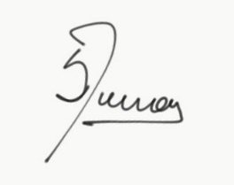
Firma, aclaración y sello del agente responsable de la Oficina del Procedimiento de Cobertura: Prof. Silvina A .Mesas –
Fecha:14-09-2020

